2020年12月22日配信
159自治体を含む3865名のタバコ対策担当者様、
EBTC会員、名刺交換・講演・原稿依頼をされた方へ 3201-3865
産業医科大学 大和より
（知人への転送・拡散・紹介歓迎。不要の方は「不要」とお返事下さい）
１）小中高に「受動喫煙、三次喫煙、加熱式タバコの危険」の壁新聞
健学社から全国に小学生用のクイズ編、コタエ編、中高生用のビジュアル編
として12月末まで掲示されていると思います。
お子さんやお孫さんが学校に通われている方は、お尋ね下さい。
教員向けの教本も配付されております（健学社）。

２）フィリップモリスから中高温タイプ、lil（リル）・ハイブリッド発売
産業医科大学を卒業し、専属産業医になっている卒業生に配付している
「加熱式タバコ講座、40回目」を以下に貼り付けます。
１）の壁新聞を12月中にお知らせしたくて、手抜きのメルマガですみません。
加熱式タバコ講座 その40 2020年11月30日修正
大和 浩（３回生）
2020年10月26日、フィリップモリスから第５の加熱式タバコ「lil（リル）ハイブリッド」を宮城県と福岡県で販売を開始する、とプレスリリースがあり、すでに大学の近くのコンビニで販売されていました。lilは「a little is a lot」の略で、「小さくても大満足」という意味だと思います。
https://www.watch.impress.co.jp/docs/news/1284830.html
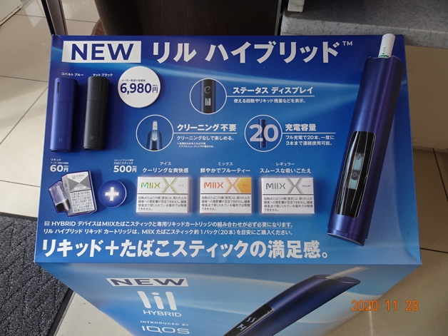
北九州市八幡西区、浅川中学校前のコンビニの店頭の商品紹介

初代リルは2017年11月、韓国のタバコメーカー、KT&Gから初の加熱式タバコとして販売されました。2018年6月に韓国のインチョンで開催された韓中日産業保健学術会議の際に、lilが空港やショッピングセンターで大々的に販売されていたのを確認しています。初代リルのスティックはフィリップモリスのIQOS（アイコス）と互換性がありました。
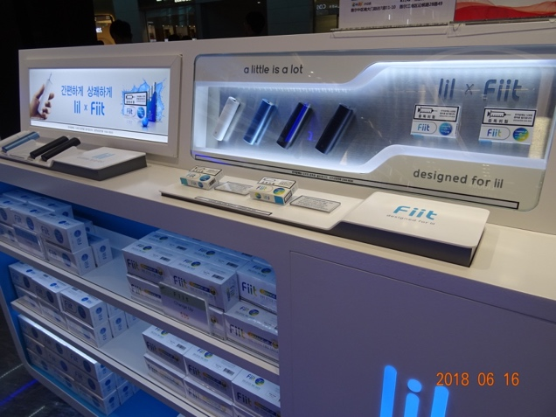
インチョン市のショッピングセンター

今回発売された２代目は、高温タイプのglo（グロー）のようにタバコ葉を巻紙に詰めたスティックを周囲から加熱し、さらに、低温タイプのプルーム・テック・プラス（Ploom TECH+）のようにグリセロール（独：グリセリン）のエアロゾルを発生させてスティックに通過させるハイブリッド方式です。プレスリリースによれば加熱温度は160℃なので新しいカテゴリー、中高温タイプになります。
リルの構造（周囲から加熱、グリセロールのタンク）

コンビニのディスプレイでは、「リキッド＋スティックの満足感」、吸った回数と残りのリキッド量を表示する「ステータスディスプレイ」、３本連続吸引可能、フル充電で20本の「充電容量」、USBタイプCが使える便利さ、をアピールしています。
タバコ葉に加熱ブレードを差し込むアイコスでは、定期的に加熱ブレードの清掃が必要ですが、リルのスティックの先端部分はフィルターのキャップを被せてタバコ葉を露出させずに周囲から加熱するため「クリーニング不要」とのこと。
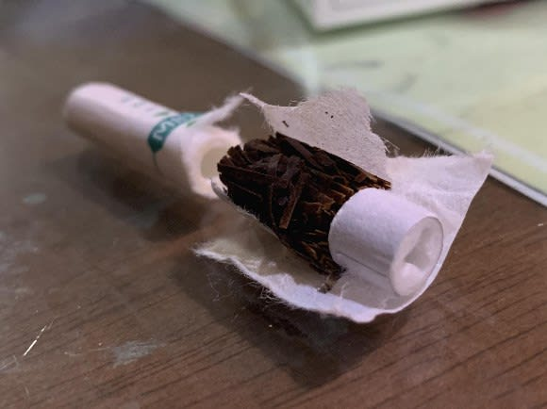
先端部分にキャップを被せたスティック

欅田先生の研究グループは、高温タイプの加熱式タバコからは紙巻きタバコの10〜25％の発がん性物質が発生すること、低温タイプの加熱式タバコからは肺をしぼませる可能性があるグリセロールのエアロゾルが大量に発生することを明らかにしています（Uchiyama S, et al. Chem Res Toxicol. 2018, 31, 585-593）。
リルのことを質問されたら、「高温タイプ（発がん性物質の多さ）と低温タイプ（グリセロールのエアロゾル）の悪いところを兼ね備えた商品」なので手を出さないように、と返答して下さい。
@@@@@@@@@@@@@@@＠＠＠＠＠＠＠＠＠＠＠＠＠
807-8555 福岡県北九州市八幡西区医生ヶ丘１－１
産業医科大学 産業生態科学研究所 健康開発科学研究室 大和 浩
ダイヤルイン：093-691-7473
ホームページ：http://www.tobacco-control.jp/
３日経っても返信がない場合、リマインドメールをお願い致します。
無煙ニュース：https://www.mag2.com/m/0001691332
禁煙の教科書：https://workplace-kinen.t-pec.co.jp/

